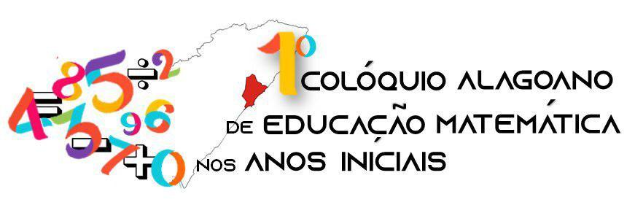

**ESTRATÉGIAS DOS ALUNOS EM SITUAÇÃO DA RELAÇÃO QUATERNÁRIA**

Cleiciane Dias das Neves

Universidade Estadual do Sudoeste da Bahia

[cleiciane.dias@outook.com](mailto:cleiciane.dias@outook.com)

Igor Sousa Pereira

Universidade Estadual do Sudoeste da Bahia

[Igor_sou_sa@hotmail.com](mailto:Igor_sou_sa@hotmail.com)

Ana Paula Perovano

Universidade Estadual Paulista

[apperovano@gmail.com](mailto:apperovano@gmail.com)

**INTRODUÇÃO**

No âmbito da Iniciação Científica dos dois primeiros autores, foram analisadas as estratégias de alunos do 5º ano ao resolverem situações de multiplicação e divisão. Tais operações compõem o Campo Conceitual Multiplicativo que envolve um conjunto de situações e problemas que envolve entre os conceitos de multiplicação e divisão “outras tantas noções como, por exemplo: fração, razão, proporção, probabilidade.” (CORREA; SPINILLO, 2004, p. 104).

Alguns professores assumem que a habilidade em responder algoritmos com precisão pode ser o critério para identificar se os alunos aprenderam os conceitos de Multiplicação e Divisão (CORREA; SPINILLO, 2004). Nesta mesma direção Santos, Magina e Merlini (2013, p. 2756) explicitam que persiste a crença de que “basta o estudante dominar a tabuada e alguns procedimentos de cálculo para obter sucesso na resolução de diversas situações do Campo Conceitual das Estruturas Multiplicativas.” Entretanto, como já mencionamos, este campo envolve muitas noções e, só saber operar com os algoritmos não é suficiente para garantir que a criança se aproprie destes conceitos.

Santana e Lima (2017) evidenciam que quando consideramos elementos como números, pessoas, conjuntos, pacotes, entre outros que podem ser relacionados entre si, é possível observar relações ternárias e quaternárias. Para este texto nosso olhar se voltará para as relações quaternárias, ou seja, aquelas que relaciona quatro elementos numa proporção.

Consideramos importante dar atenção às estratégias dos alunos a fim de identificar quais raciocínios estão empregando para encontrar a solução, uma vez que “[...] existem inúmeros modos de resolução que indicam, muitas vezes, opções de resolução mais elaboradas ou mais elementares.” (CORREA; SPINILLO 2004, p.101). Ao analisar as respostas dos alunos o professor pode elaborar estratégias que possibilite que os alunos avancem do nível que se encontram.

**Metodologia e Discussão dos Resultados**

Adotamos a abordagem qualitativa da pesquisa que, segundo Minayo (2001, p. 21-22) “trabalha com o universo de significados, motivos, aspirações, crenças, valores e atitudes, [...] que não podem ser reduzidos à operacionalização de variáveis”.

Participaram da nossa investigação 67 alunos do 5° ano do Ensino Fundamental de duas escolas, uma situada em Barra da Estiva e a outra em Macaúbas no Estado da Bahia. Para a coleta dos dados aplicamos um questionário que fez parte da pesquisa “As Estruturas Multiplicativas e a formação de professores que lecionam Matemática na Bahia – PEM” contendo 13 situações-problema envolvendo a Estrutura Multiplicativa. Em nosso recorte analisaremos uma das situações.

A situação analisada é: *Joana sabe que em um pacote há 6 biscoitos. Ela tem 5 pacotes. Quantos biscoitos Joana têm?* Ao classificar as respostas identificamos 59 corretas e 8 erradas. A seguir apresentamos na Figura 1 a resposta de três alunos.

**Figura 1**: extrato da resposta dos alunos MAC507, MAC511 e BDE530 respectivamente

|  |  |  |
| --- | --- | --- |
|  |  |  |

**Fonte**: dados da pesquisa

Percebemos que os três alunos optaram por estratégias diferentes para encontrar a resposta, sendo que dois conseguiram solucionar corretamente a situação-problema e um errou a resposta. MAC507 apresentou uma combinação de operações, MAC511 escolheu a operação indicada para solucionar o problema acertando a resolução da operação, mas em sua resposta final registrou a grandeza incorretamente e BDE530 fez agrupamentos de bolinhas representando a quantidade de biscoitos por pacote.

**Considerações Finais**

Pretendemos com esse trabalho contribuir na prática docente no sentido de que, ao compreender as situações e estruturas que compõem o campo multiplicativo o docente compreenda que a competência em resolver algoritmos da multiplicação ou divisão por si só não representa o entendimento dos alunos acerca desses conteúdos (CORREA; SPINILLO, 2014).

No que tange ao domínio dos diferentes raciocínios abrangidos pelo campo multiplicativo é essencial apresentar um amplo repertório de situações-problema envolvendo raciocínios, enunciados, e valores numéricos diversificados ao longo de toda a escolaridade dos educandos a fim de que os alunos compreendam os significados e os conceitos que contemplam esse campo conceitual.

**Referências**

CORREA, Jane; SPINILLO, Alina Galvão; O desenvolvimento do raciocínio multiplicativo em crianças. In: *Matemática nas séries iniciais do Ensino Fundamental*: A pesquisa e a sala de aula, São Paulo: Coleção SBEM, v. 2, 2004.

MINAYO, Marília Cecília de Souza (org.). *Pesquisa Social*: Teoria método e criatividade. 18. ed. Petrópolis: Vozes, 2001.

SANTANA, Eurivalda Ribeiro dos Santos; LIMA, Débora Cabral. Teoria dos Campos Conceituais. In**:** SANTANA, Eurivalda Ribeiro dos Santos. CASTRO FILHO, José Aires de. LAUTERT, Síntria Labres. (Orgs). *Ensinando multiplicação e divisão do 4° ao 5° ano*. Itabuna: Via Litterarum, 2017 (Coletânea de Cadernos E-mult)

SANTOS, Aparecido dos. MAGINA, Sandra. MERLINI, Vera. O campo conceitual das estruturas multiplicativas: análise comparativa entre o prognóstico dos professores e o desempenho dos estudantes. In: *VII CIBEM*. Montevideo, Uruguay, 2013.